

หน่วยการเรียนรู้ที่ ๕ สระ เ-

เวลา ๕ ชั่วโมง


แผนผังการเรียนรู้แบบบูรณาการ


สระ เ-


ศิลปะ
สุขศึกษาและพลศึกษา

 การสร้างภาพศิลปะด้วยสระ เ-
 การร้องเพลงสระ เ-

 การเล่นเกม O - X เขียนคำ


ตัวชี้วัด


 อ่านออกเสียงคำ คำคล้องจอง และข้อความสั้นๆ (มฐ.ท ๑.๑ ป. ๑/๑)
 บอกความหมายของคำและข้อความที่อ่าน (มฐ.ท ๑.๑ ป. ๑/๒)
 คัดลายมือตัวบรรจงเต็มบรรทัด (มฐ.ท ๒.๑ ป. ๑/๑)
 เขียนสื่อสารด้วยคำและประโยคง่ายๆ (มฐ.ท ๒.๑ ป. ๑/๒)
 เขียนสะกดคำและบอกความหมายของคำ (มฐ.ท ๔.๑ ป. ๑/๒)

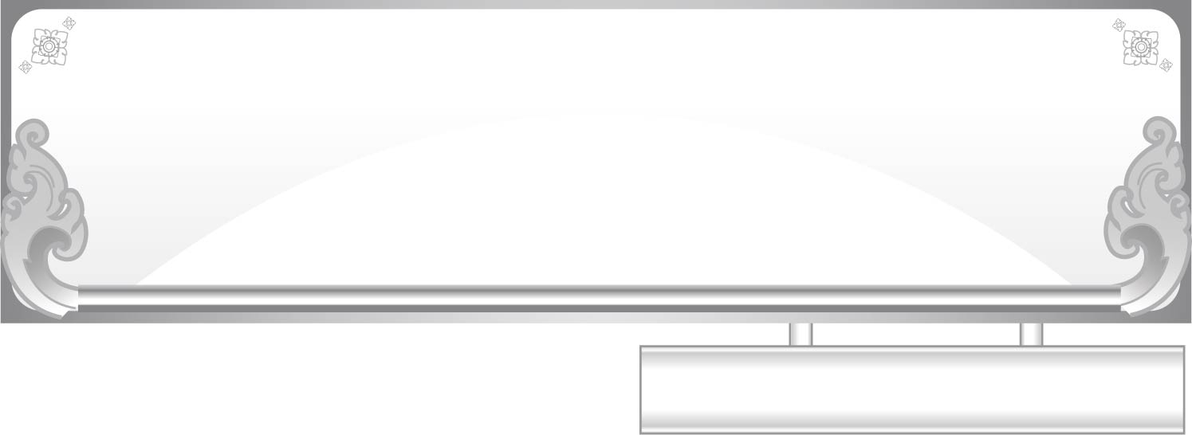
แผนการจัดการเรียนรู้ที่ ๑
เรื่อง การเขียนสระ เ-
ชั้นประถมศึกษาปีที่ ๑ เวลา ๑ ชั่วโมง
หน่วยการเรียนรู้ที่ ๕ สระ เ-

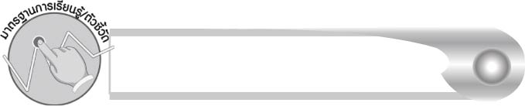
มาตรฐานการเรียนรู้/ตัวชี้วัด

มาตรฐานการเรียนรู้
มาตรฐาน ท ๒.๑ ใช้กระบวนการเขียนเขียนสื่อสาร เขียนเรียงความ ย่อความ และเขียนเรื่องราวในรูปแบบต่างๆ เขียนรายงานข้อมูลสารสนเทศ และรายงานการศึกษาค้นคว้าอย่าง
มีประสิทธิภาพ
ตัวชี้วัด
มฐ.ท ๒.๑ ป.๑/๑ คัดลายมือด้วยตัวบรรจงเต็มบรรทัด

จุดประสงค์การเรียนรู้สู่ตัวชี้วัด

๑. อธิบายวิธีการเขียนสระ เ- และตำแหน่งของสระ เ- (K)
๒. เขียนสระ เ- ได้ถูกวิธี และถูกตำแหน่ง (P)
๓. กระตือรือร้นในการร่วมกิจกรรม (A)


สาระสำคัญ

สระ เ- เริ่มเขียนจากหัวตัวอักษร และเขียนไว้ข้างหน้าพยัญชนะต้น


สาระการเรียนรู้

๑. ความรู้
๑.๑ วิธีเขียนสระ เ-
๑.๒ ตำแหน่งของสระ เ-
๒. ทักษะ/กระบวนการ/กระบวนการคิด
การจำแนก การให้เหตุผล การปฏิบัติ/การสาธิต การประยุกต์/การปรับปรุง
การสรุปความรู้
๓. คุณลักษณะอันพึงประสงค์
ซื่อสัตย์สุจริต มีวินัย ใฝ่เรียนรู้ มุ่งมั่นในการทำงาน รักความเป็นไทย

ความเข้าใจที่คงทน (Enduring Understanding)

นักเรียนสามารถสรุปได้ว่า สระ เ- เริ่มเขียนจากหัวตัวอักษร และเขียนไว้ข้างหน้า
พยัญชนะต้น

ชิ้นงานหรือภาระงาน (หลักฐาน ร่องรอยแสดงความรู้)

ผลงานการเขียนสระ เ-

คำถามท้าทาย

นักเรียนคิดว่า เราสามารถเขียนสระ เ- ไว้ตำแหน่งอื่นของคำได้หรือไม่ เพราะอะไร


การจัดกิจกรรมการเรียนรู้


๑. ให้นักเรียนทายปริศนาต่อไปนี้
ฉันคืออะไร ผูกไว้นอนเล่น
ใต้ต้นไม้เย็น ไกวเล่นหลับสบาย (เปล)

๒. ครูติดบัตรคำเฉลยบนกระดาน ให้นักเรียนสังเกตรูปสระและจำแนกส่วนประกอบของคำ
(ปล เป็นพยัญชนะต้น สระ เ- อยู่ข้างหน้าพยัญชนะต้น)
๓. ครูติดแผนภูมิแสดงทิศทางการเขียนสระ เ- บนกระดาน ให้นักเรียนช่วยกันอธิบายวิธีการเขียน
๔. ครูเขียนสระ เ- บนกระดานช้าๆ ให้นักเรียนดูเป็นตัวอย่าง แล้วฝึกเขียนในอากาศ
๕. ให้นักเรียนช่วยกันใช้สระ เ- สร้างสรรค์ภาพตามจินตนาการ โดยออกมาเขียนสระ เ- คนละ ๑ ตัว ด้วยสีเมจิก ต่อเติมกันให้เป็นภาพ ลงบนกระดาษแข็งที่ครูติดไว้บนกระดาน เมื่อสร้างสรรค์ภาพเสร็จ ครูนำไปติดบนป้ายนิเทศเป็นผลงานของห้อง
๖. ให้นักเรียนทำกิจกรรมเสริมทักษะการเรียนรู้ โดยเขียนสระ เ- ตามเส้นประ และเติมสระ เ- ให้คำมีความหมายถูกต้อง แล้วฝึกอ่านคำ ครูและนักเรียนร่วมกันตรวจสอบผลงาน
๗. ให้นักเรียนและครูร่วมกันสรุปความรู้ดังนี้ สระ เ- เริ่มเขียนจากหัวตัวอักษรและเขียนไว้ข้างหน้าพยัญชนะต้น
๘. ให้นักเรียนร่วมกันแสดงความคิดเห็น โดยครูใช้คำถามท้าทาย ดังนี้
๏ นักเรียนคิดว่า เราสามารถเขียนสระ เ- ไว้ตำแหน่งอื่นของคำได้หรือไม่ เพราะอะไร

การจัดบรรยากาศเชิงบวก

ให้นักเรียนฝึกเขียนสระ เ- โดยสร้างสรรค์เป็นภาพศิลปะ ซึ่งทุกคนได้ร่วมกันสร้างผลงาน


สื่อการเรียนรู้

๑. ปริศนาคำทาย
๒. บัตรคำ
๓. แผนภูมิแสดงทิศทางการเขียนสระ เ-
๔. กระดาษแข็ง
๕. สีเมจิก

การวัดและประเมินผลการเรียนรู้

๑. วิธีการวัดและประเมินผล
๑.๑ สังเกตพฤติกรรมของนักเรียนในการเข้าร่วมกิจกรรม
๑.๒ ตรวจผลงานของนักเรียน
๒. เครื่องมือ
แบบสังเกตพฤติกรรมการเข้าร่วมกิจกรรม
๓. เกณฑ์การประเมิน
การประเมินพฤติกรรมการเข้าร่วมกิจกรรม
ผ่านตั้งแต่ ๒ รายการ ถือว่า ผ่าน
ผ่าน ๑ รายการ ถือว่า ไม่ผ่าน

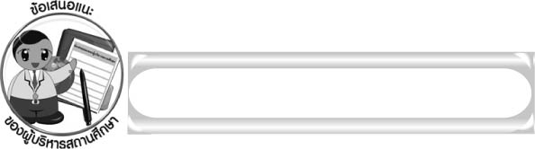
ข้อเสนอแนะของผู้บริหารสถานศึกษา

______________________________________________________________________________
______________________________________________________________________________
____________________________________________________ __________________________
______________________________________________________________________________
______________________________________________________________________________
______________________________________________________________________________
______________________________________________________________________________
______________________________________________________________________________
______________________________________________________________________________
______________________________________________________________________________
______________________________________________________________________________
______________________________________________________________________________
______________________________________________________________________________
______________________________________________________________________________
______________________________________________________________________________
______________________________________________________________________________
______________________________________________________________________________
______________________________________________________________________________
______________________________________________________________________________
______________________________________________________________________________
______________________________________________________________________________
______________________________________________________________________________
______________________________________________________________________________
______________________________________________________________________________

ลงชื่อ_________________________ (ผู้บริหารสถานศึกษา)
(_________________________)
________/________/_______

บันทึกหลังการสอน

ผลการจัดการเรียนการสอน

______________________________________________________________________________
______________________________________________________________________________
______________________________________________________________________________
______________________________________________________________________________
______________________________________________________________________________
______________________________________________________________________________

ปัญหา / อุปสรรค

______________________________________________________________________________
______________________________________________________________________________
______________________________________________________________________________
______________________________________________________________________________
______________________________________________________________________________
______________________________________________________________________________

แนวทางแก้ไข

______________________________________________________________________________
______________________________________________________________________________
______________________________________________________________________________
______________________________________________________________________________
______________________________________________________________________________
______________________________________________________________________________

ลงชื่อ_____________________________ (ผู้บันทึก)
(_________________________)
________/________/_______

